МДОУ Смоленский детский сад «Берёзка»

Конспект фронтального занятия с детьми старшей группы
«Животные нашего леса»

с. Смоленское
Переславский район Ярославская область
2018 год

Цель: узнать животных нашего леса и их повадки.
Задачи:
Образовательные:
- повторить названия лесных животных;
- познакомиться с повадками лесных жителей;
- рассмотреть домики лесных животных;
- уметь определять зверя по его следу.
Воспитательные:
- воспитывать любовь к животным;
- формировать бережное отношение к природе;
- воспитывать интерес к природе.
Развивающие:
- развивать у детей познавательный интерес;
- совершенствовать наблюдательность и усидчивость;
- развивать внимание, мышление, память.
Планируемые результаты: дети узнают животных нашего леса, определяют их домики и следы. Знают основные повадки животных.
Материал:
1. Иллюстративный материал «Животные наших лесов»
2. Презентация «Следы на снегу» (Диск Дарвиновского музея)
3. Пластиковые фигурки зверей.
4. Индивидуальный раздаточный материал.
Время занятия: 40 минут.

Ход работы:
I. Организационный момент (3 минуты).
Сегодня мы с вами отправимся в наш лес «Белый камень» и познакомимся с его жителями.
Как вы думаете, кто живёт у нас в лесу? (белка, лось, кабан, лиса, ласка, бобр).
Давайте познакомимся с этими животными по-ближе.
II. Основная часть (30 минут).
1. Чтение рассказа про животных рассмотрение иллюстраций .
Белка.
Современное название белки произошло от названия разменной монеты «бела», которой служили шкурки этих животных. Такие «шкурные деньги» были введены в торговый оборот издревле, так как беличий мех всегда ценился и пользовался спросом.
Далеко еще зима,
Но совсем не для потехи
Тащит белка в закрома
Шишки, ягоды, орехи…
Знает маленький зверек:
Запасаться надо в срок.
Белка – настоящая лесная красавица: атласная рыжая или с серебристым отливом шкурка, роскошный пушистый хвост, длина которого достигает 30 сантиметров. Белка – зверек ловкий, подвижный. По прямой белки прыгают на 3–4 метра и 10–15 метров по нисходящей кривой. В качестве руля белки используют большой пушистый хвост.
Белки – животные всеядные. Они едят ягоды, фрукты, орехи, грибы, могут питаться насекомыми, яйцами птиц. За день белка может обработать до 15 еловых шишек и более 100 сосновых. Схватив зубами чешуйку, она поднимает ее вверх, та отлетает – и семечка показывается наружу. На такую обработку одной сосновой шишки белка тратит 3 минуты.
На зиму белка делает запасы, складывает в дупла, гнезда, прячет между сучьев деревьев, под корой, среди корней шишки, орехи. Память у белки не очень хорошая, и не все свои запасы она находит зимой.
Белка живет в дупле или в гнезде в форме неправильного шара, свитого из прутьев и меха. Жилище она устраивает высоко на дереве, выстилает его изнутри мхом, листьями, сухой травой. Зимой от мороза белку спасает хвост, в который она заворачивается, как в одеяло.
Врагов у белки немного, самые опасные – ястребы и куницы. Куницы охотятся ночью, когда белки спят, так что хищники застают их врасплох.
Лось.
Лося легко узнать по длинным ногам, горбоносой морде. Он самый крупный представитель семейства оленевых. Масса взрослого самца может достигать 900 кг, а высота в холке 2,5 м. Верхняя губа у лося длиннее нижней и свешивается вниз, придавая лосю характерный вид. Туловище сравнительно короткое, причем передняя часть намного выше задней.
Лопаткообразные рога есть только у самцов. Свое прозвище – сохатый – лось получил именно за форму рогов.
Лоси живут в лесах. В прежние века был широко распространен по всей Европе и Северной Америке, в наши дни поголовье лося резко уменьшилось.
Питается как травой, так и ветками деревьев, зимой поедает хвою, грызет древесную кору. Лось неприхотлив в еде. Но пищи ему требуется довольно много. В сутки он съедает 15–20 кг зеленой массы. Сено лось не ест. Зимой поедает ветви сосны, ели. Зима – сложный период в жизни лося. Пищи ему в этот период сильно не хватает, передвигаться в поисках еды по снегу зверю тяжело. Он бродит вдоль проторенных тропинок, экономит силы, большую часть времени проводя на лежке. В сильные морозы лоси зарываются в рыхлый снег.
У лосей хорошо развит слух, чуткое обоняние, а зрение развито слабо; например, неподвижно стоящего человека он не видит на расстоянии немногих десятков метров.
Живут лоси, как правило, небольшими группами, по 3–6 животных. Весной, иногда в начале лета у лосих рождаются по одному или по два детеныша. Около недели маленькие лосята остаются на месте, прячутся в траве или кустах, потом начинают ходить за мамой. Питаются малыши молоком. Траву маленькие лосята щипать не могут из-за длинных ног. Наклоняться малыши учатся не сразу.
Первые рога вырастают у самцов через год – в апреле-мае; в конце июля-августе они отвердевают. Взрослые самцы сбрасывают рога в ноябре-декабре. Новые рога начинают расти в апреле-мае.
Кабан.
Опускается туман,
Просыпается кабан.
Роет землю у реки,
Точит острые клыки.
Кабан – ближайший родственник домашней свиньи. Людям это животное известно давно, он упоминается в древних мифах, легендах.
На Руси в древние времена кабан считался одним из наиболее ценных охотничьих трофеев. Ведь справиться с этим лютым зверем – вепрем, как его называли за свирепый нрав, – задача непростая.
Кабан – животное внушительных размеров, длина его – 1,5 метра, вес – 150–200 килограммов. У взрослых самцов-кабанов вырастают устрашающие клыки, опасные для любого зверя. Кабаны довольно быстро бегают, причем хорошо передвигаются даже по густым зарослям. Тело у них имеет обтекаемую форму, покрыто жесткой щетиной, которая не цепляется даже за корявые ветки. Убегая от опасности, кабан способен развивать скорость до 40 км/ч и бежать без отдыха до 10–15 км. Кабаны хорошо плавают, могут передвигаться по болоту и лазать по склонам.
Зрение у этих зверей не очень хорошее. О приближении опасности они узнают благодаря слуху и великолепному обонянию.
Кабаны обладают удивительной приспособляемостью к новым условиям обитания. Вывезенные в ряд районов Австралии, Северной и Южной Америки, они отлично акклиматизировались и размножились в незнакомой местности.
Кабаны – всеядные животные, они питаются корневищами и клубнями, вечнозелеными частями кустарничков, семенами и плодами деревьев, грибами, мхом, едят и пищу животного происхождения: дождевых червей, жуков и их личинки, рыбу, мышей и т. д.
Сильные мышцы верхней губы могут двигать «пятачок» во всех направлениях, что дает возможность кабану легко ворошить лесную подстилку и луговую дернину и благодаря тонкому обонянию находить пищу. Кабаны уничтожают многих вредителей леса. Так, питаясь личинками майского жука, кабан снижает их численность на 40 %.
Главную опасность для кабанов представляют волки. Правда, охотятся они на слабых кабанов. Самцы способны обороняться клыками. Разъяренная самка яростно защищает детенышей, и подходить к ней в этот период крайне опасно.
Лиса.
Знает лисонька-лиса:
В шубе вся ее краса.
Шубы нет в лесу рыжей,
Зверя нет в лесу хитрей.
Лиса – одна из самых популярных героинь сказок: хитрая рыжая плутовка. Доля правды в такой характеристике есть. Лиса – красивый, умный хищник. Она наблюдательна, сообразительна, у нее отличная память, хорошее обоняние и замечательно острый слух. Писк полевки, например, лиса слышит за 100 м. Лиса – хороший охотник, резвый, ловкий. Она хорошо лазает по склонам, плавает, может залезть на дерево, если оно чуть наклонено. В случае опасности уходит от преследователей, ловко путая следы.
А почему лису называют Патрикеевна? Много лет назад жил князь Патрикей Наримунтович, прославившийся изворотливостью и хитростью. С тех пор имя Патрикей стало равнозначно слову хитрец. А так как лиса издавна в народе считалась очень хитрой, то и получила отчество Патрикеевна.
Лисицы населяют многие природные зоны – от приполярных тундр до пустынь и высокогорных районов. Окраска у разных видов варьируется от рыжей до серебристо-бурой и черной. Селятся в норах, которые выкапывают сами, или занимают жилища барсуков и сурков. Лисицы могут есть как животную, так и растительную пищу. Они с удовольствием едят ягоды, яблоки, кое-какие овощи.
В сказках лисицы обычно охотятся на зайцев. На самом деле ей сложно догнать быстроного зайца, так что длинноухие попадаются в лапы лис не так часто. Во время охоты предпочитают подкарауливать добычу, а не преследовать ее. Основная пища лисы – грызуны. Чтобы насытиться, лисице нужно поймать и съесть не менее двух десятков мышей и полевок в день.
Ласка.
В России ласку называли «лазкой» – за способность этого проворного зверька пролезать в мельчайшие отверстия.
С ласками связано много суеверий. Считалось, что ласку нельзя называть по имени, иначе человека будут преследовать болезни.
Бытовало поверье, будто по ночам домовой мучает лошадей, стоящих в конюшне, – заплетает им гривы и доводит до «белого пота». С домовым боролись: в конюшне держали козла, которого будто бы нечисть боится. Оказалось, что домовым является не кто иной, как ласка. Она бегает по загривкам и спинам лошадей, которые ее панически боятся, стараются сбросить с себя и от этого сильно потеют. Ласка же, вцепившись в гриву, чтобы не свалиться, слизывает выступающий пот, получая необходимые минеральные соли.
Мышка выстроила дом —
Ласка жить решила в нем:
– Убирайся, мышка.
К белке влезла на осинку,
Зайцу прыгнула на спинку:
– Будь лошадкой, зайка,
Ну-ка, покатай-ка!
Вот какая ласка,
Ласка-всюдувлазка.
Л. Гержидович
В Древнем Риме ласка изначально была домашним животным, потому что охотилась на мышей и таким образом приносила пользу. Однако из-за того, что ласку сложно было приручить, ее перестали заводить в качестве домашнего животного.
Ласка – самый мелкий хищник на Земле, шустрый и проворный. Длина тела – всего около 15 см, а масса – до 50 г. У ласки тонкое, сильно вытянутое туловище, очень короткие лапы. Шея длинная и для такого небольшого зверька довольно мощная – лишь ненамного тоньше туловища. Глаза большие, темные, чуть на выкате, короткие закругленные ушки широко расставлены. Хвост короткий, у самых мелких ласок не превышает длину ступни.
При беге ласка очень быстро перебирает лапками, создается впечатление, что животное ползет, гибкостью напоминая змею. Ласка может передвигаться и прыжками, при этом сильно выгибая спину.
В умеренных широтах зимой ласка меняет желто-бурую шерсть на белый наряд. В южных районах окраска шерсти остается постоянной весь год. Обитают ласки в Евразии, Северной Америке, встречаются на севере Африки. Эти зверьки неприхотливы, приспосабливаются к разным условиям, живут в лесах всех типов, в степи и лесостепи, в пустыне, тундре, в горах поднимается до альпийских лугов. Ласки селятся и неподалеку от людей: их можно найти в зеленых зонах самых крупных городов (например, в парках Москвы).
Ласка охотится в основном на мелких мышевидных грызунов. В средней полосе ловит полевок и мышей, в пустынях питается главным образом песчанками.
Бобр.
Среди всех грызунов, бобры являются одними из самых крупных. Вес может достигать массы 33 кг, а длина – 1,2 метра. Конечности укороченные, передние слабые. На пальцах есть специальные перепонки, с помощью которых бобёр свободно плавает под водой. Достаточно сильные когти. Веслообразный хвост в среднем достигает длины в 25 — 30 см, а ширины – 15 см. Волос на хвосте нет, только у основания. Вся шерсть достаточно жёсткая. Уши небольшие, немного выступают из-под шерсти. Под водой уши и ноздри смыкаются. Зубы обычно без корней; только у старых представителей вида иногда появляются слабые коренные зубы. Сложение бобра основано на его полуводном образе жизни.
Селятся бобры возле водоёмов. Широкие и быстротечные реки, а также водоёмы, которые в холодные времена полностью промерзают, не подходят под жизнедеятельность этих грызунов. Они предпочитают озёра, пруды, медленные реки, водохранилища, карьеры. Необходима кустарная и травянистая прибережная растительность, которая является постоянным источником питания. Телосложение бобров делает из них прекрасный ныряльщиков. Под водой все их жизненные функции стабильно поддерживаются на протяжении 10-15 минут, так как большие размеры печени и лёгких позволяют делать запасы воздуха. А вот на суше их движения немного заторможены
снова питания бобров – кора деревьев и другая растительность. Как правило, рацион состоит не из одного вида дерева, а с нескольких. Для перехода с одного режима питания на другой, бобру нужен определённый адаптационный период. Любят иву, берёзу, липу, черемуху. Дуб не едят, но берут как базу под постройки, обожают желуди. Все запасы хранят под водой.

2. Просмотр презентации про следы зверей.
3. Проведение тактильной игры «Угадай зверя».
Ребёнок не глядя вытаскивает из мешка игрушку – животное и на ощупь определяет его. Потом кладёт зверька обратно в мешок.
4. Выполнение индивидуальных заданий.
- Сейчас каждому из вас будет выдан листик с заданиями. Вам нужно будет отгадать, где чей след, а также, накормить животных. Будьте внимательны! Соответствующие картинки соединяйте цветными карандашами.
III. Итог занятия.
- Что вы сегодня узнали нового? (отвечает каждый из детей).
Домашнее задание: просим родителей рассмотреть картинки из атласа-определителя о животных. Чтение рассказов Евгения Ивановича Чарушина.

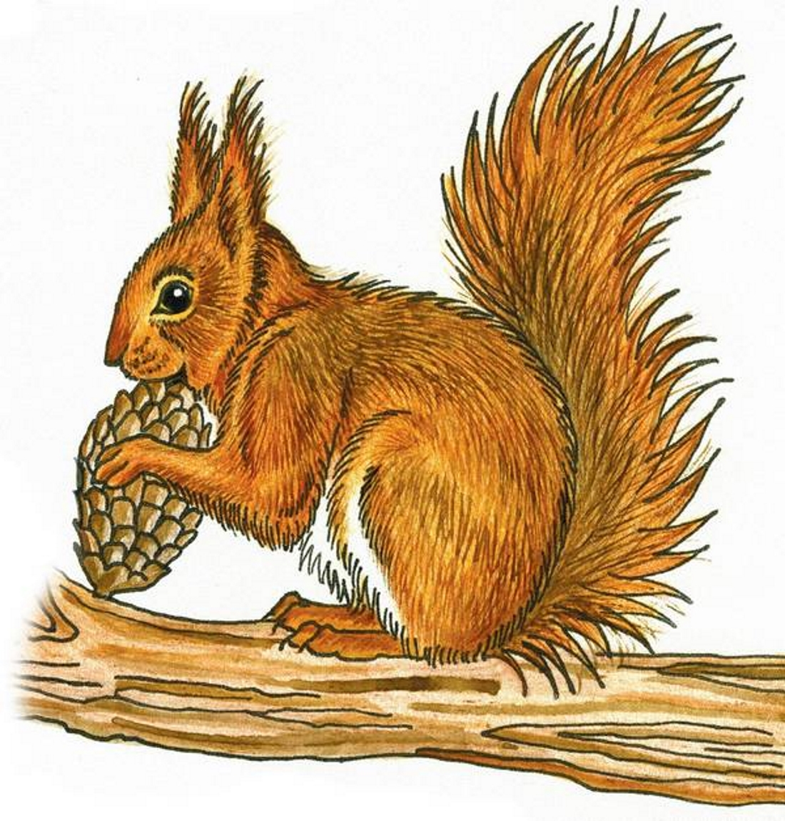

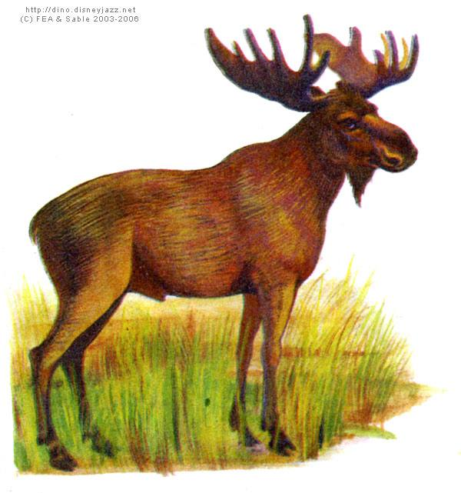

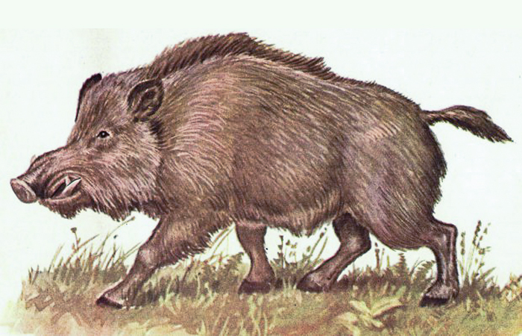

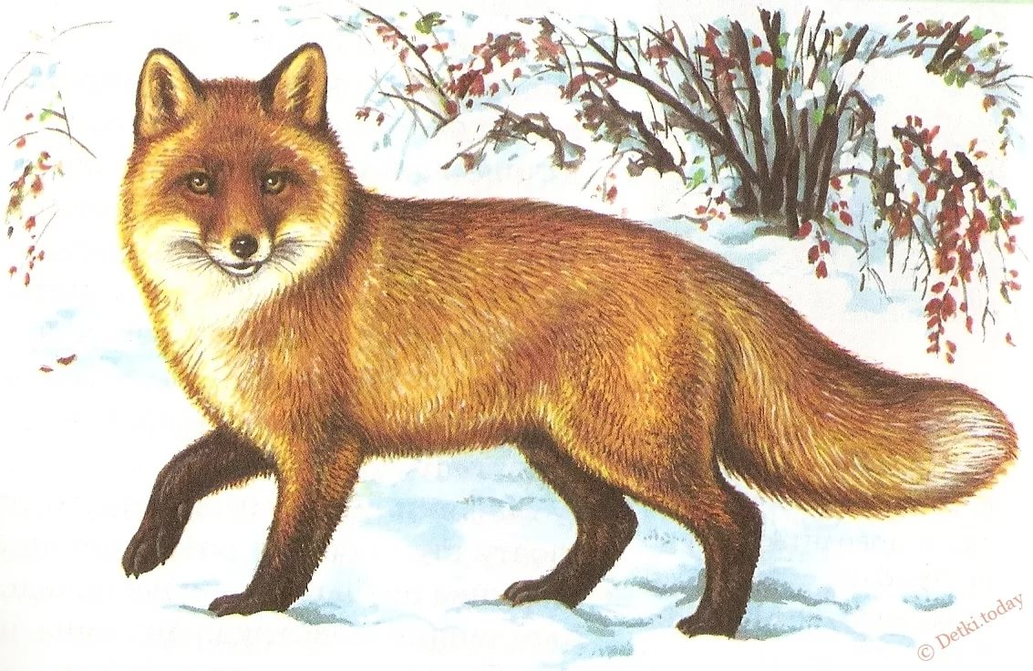

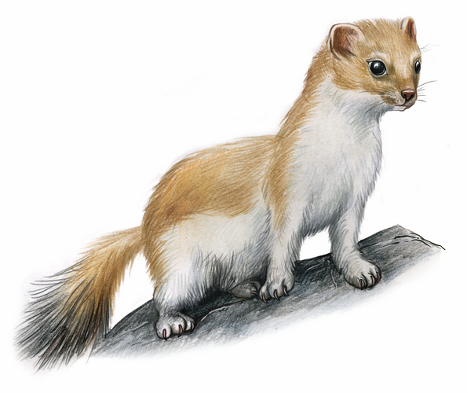

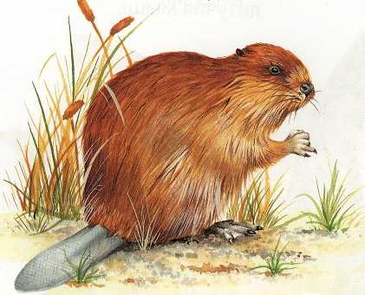

ФИ ребёнка _____________________________
Рассмотри животных, выполни задания.
